



LAPORAN

AUDIT MUTU INTERNAL

Program Studi S1 Kebidanan dan
Pendidikan Profesi Bidan

2023
Lembaga Penjaminan Mutu
Universitas Pahlawan Tuanku Tambusai

EDITION

KATA PENGANTAR

Puji dan syukur kepada Allah SWT yang telah member kekuatan, kesehatan dan kemudahan sehingga kegiatan audit mutu internal pada tahun 2022 ini dapat terlaksana dengan baik. Laporan audit ini disiapkan berdasarkan pada hasil wawancara dan pengecekan dokumen di program studi yang diaudit. Laporan audit mutu internal ini merupakan penugasan akhir dari siklus system penjaminan mutu internal dan akan dijadikan sebagai baseline data untuk meningkatkan kepatuhan terhadap standar yang ditetapkan. Hasil ini juga akan dijadikan informasi untuk menyusun kebijakan universitas dalam pencapaian visi misi di program studi dan fakultas.
Demikianlah laporan ini dibuat untuk disajikan sebagai dokumen pelaksanaan audit mutu internal. Kami mengucapkan terimakasih kepada semua pihak yang telah membantu terlaksananya kegiatan ini, semoga member manfaat untuk peningkatan mutu di program studi dan fakultas.

Bangkinang, 31 Agustus 2022
Pelaksana,
dto
Ketua Lembaga Penjaminan Mutu

 | DAFTAR ISI
Kata Pengantar |  | 2
Daftar Isi |  | 3
Lembar Pengesahan |  | 4
Pendahuluan |  | 5
Tujuan Audit Mutu Internal |  | 5
Lingkup Audit Mutu Internal |  | 6
Jadwal Audit Mutu Internal |  | 6
Temuan Audit Mutu Internal |  | 8
Kesimpulan Audit Mutu Internal
Saran Perbaikan
Lampiran

LEMBAR PENGESAHAAN
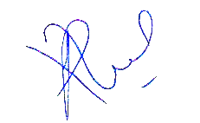

- Ns. RIDHA HIDAYAT, M.Kep ( )

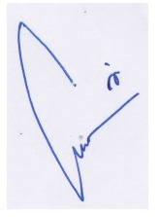
- LIRA MUFTI AZZAHRI, S.Kep, M.KKK ( )



- ADE DITA PUTRI, SKM, MPH ( )

LAPORAN AUDIT MUTU INTERNAL PROGRAM STUDI

- PENDAHULUAN
Fakultas | Ilmu Kesehatan
Program Studi | S1 Kebidanan dan Pendidikan Profesi Bidan
Alamat | Jl. Tuanku Tambusai No. 23 Bangkinang
Nama Kaprodi | Fitri Apriyanti, S.ST, M.Keb
Tanggal Audit | 15 Agsutus 2023
Ketua Auditor | Ns. Ridha Hidayat, S. Kep, M.Kep
Anggota Auditor | - Lira Mufti Azzahri, S. Kep, M.KKK  - Ade Dita Putri, SKM, MPH
Tanda Tangan Ketua Auditor
Tanda Tangan Kaprodi S1 Kebidanan : | 

- TUJUAN AUDIT:
Beritanda X sesuai yang dikerjakan.
a.Memastikan apakah temuan/rencana tindakan koreksi pada Siklus Audit tahun
sebelumnya telah ditindaklanjuti.
b. Memastikan kesesuaian arah dan pelaksanaan penjaminan mutu Program Studi  terhadap standar mutu | X
c. Memetakan kesiapan Program Studi dalam melaksanakan program Akreditasi
d. Memastikan kelancaran pelaksanaan pengelolaan Program Studi | X
e. Memetakan peluang perbaikan dan peningkatanmutu Program Studi | X
f. Tujuan lain, sebutkan:

LINGKUP AUDIT:
  - Standar Proses Pembelajaran
  - Standar Sarana dan Prasarana Pembelajaran

JADWAL AUDIT:

No | Hari/Tanggal/Waktu | JenisKegiatan
A | Selasa, 15 Agustus 2023
1 | 10.30 –10.40 | Pembentukan Tim Auditor
2 | 10.40–10.45 | Penyusunan Jadwal Kegiatan
3 | 10.45 – 10.55 | Pembagian Tugas
4 | 10.55 – 11.15 | Pelaksanaan Desk Evaluation
5 | 11.15 – 12.00 | Penyusunan Daftar Tilik (checklist)
6 | 12.00 – 13.00 | ISHOMA
7 | 14.00 – 16.15 | Visitasi/Wawancara Auditee
8 | 16.15–16.30 | Rapat Auditor Penyusunan PTK
9 | 16.30 –16.45 | Penyusunan Daftar Temuan
10 | 16.45 - 17.00 | Rapat Penutupan

- TEMUAN AUDIT:

  - Ketidak-sesuaian (KTS)

KTS/ OB | Standard/ Kriteria | Temuan Audit
OB | Std. Proses Pembelajaran | Berita acara perkuliahan ada namun ada beberapa yang tidak diisi hari dan tanggal pertemuan serta tidak ada tandatangan dosen
OB | Std. Proses Pembelajaran | Masih ada dosen yang belum mencukupi jumlah pertemuan sesuai dengan waktu yang telah ditetapkan
OB | Std. Sarana Prasarana Pembelajaran | Perlu adanya pemuktahiran dan penambahan alat alat yg digunakan di labor

  - Saran perbaikan:

Standar/ Kriteria | Kelebihan | Peluang untuk Peningkatan
Std. Proses Pembelajaran |  | Ka. Prodi mengingatkan dosennya untuk melengkapi berita acara/jurnal perkuliahan
Std. Proses Pembelajaran |  | Ka. Prodi mengingatkan dosennya untuk melengkapi jumlah pertemuan sesuai jadwal yang telah ditentukan
Std. Sarana Prasarana |  | Ka. Prodi mengusulkan alat labor terupdate ke Rektorat

- KESIMPULAN AUDIT

Tim audit menyimpulkan :
  - Sistem dokumentasi cukup lengkap dan terstruktur untuk mendukung pelaksanaan Sistem Penjaminan Mutu Internal.☑Ya □Tidak Lainnya, sebutkan
  - Program studi telah menjalankan Sistem Penjaminan Mutu Internal secara konsisten dan berkelanjutan.  ☑Ya □Tidak □Lainnya, sebutkan:

  - Temuan pada periode audit ini adalah : : (3) tiga (Observasi

DAFTAR DOKUMEN YANG DISEDIAKAN SAAT VISITASI

No | Namadokumen | Temuandokumen
No | Namadokumen | Ada | Tidakada | Hasiltemuan
1 | Buku Kurikulum | V
2 | RPS | V
3 | Jurnal Perkuliahan Kuliah | V
4 | Daftar Hadir Dosen | V
5 | Daftar Hadir Mahasiswa | V
6 | Buku SPMI Univ/Sekolah Tinggi | V
7 | DPNA Dosen | V
8 | Daftar Inventaris Labor Kebidanan | V

LAMPIRAN AUDIT:
  - Temuan Audit
  - Permintaan Tindakan Koreksi
  - Daftar Tilik

Lampiran A. Temuan Audit

TEMUAN AUDIT

Teraudit: : Ka Prodi S1 Kebidanan dan Pendidikan Profesi Bidan
Auditor: :a. Ketua : Ns. Ridha Hidayat, S.Kep, M.Kep
b. Anggota :
: Lira Mufti Azzahri, S.Kep, M.KKK
: Ade Dita Putri, SKM, MPH

Lingkup : Program Studi Pendidikan Profesi Bidan, Fakultas Ilmu Kesehatan, Universitas Pahlawan Tuanku Tambusai
Hari/Tgl : 15 Agustus 2023
Jam : 09.00WIB - 17.00 WIB

KELEBIHAN
Standar/ Kriteria | Kelebihan
Standar proses pembelajaran | RPS semua mata kuliah sudah ada

- KEKURANGAN/ KETIDAK SESUAIAN DENGAN STANDAR

KTS/ OB | Standard/ Kriteria | Temuan Audit
OB | Std. Proses Pembelajaran | Berita acara perkuliahan ada namun adadosen yang tidak mengisi hari dan tanggal pertemuan serta tidak ada ttd dosen
OB | Std. Proses Pembelajaran | Masih ada dosen yang belum mencukupi jumlah pertemuan sesuai dengan waktu yang telah ditetapkan
OB | Std. Sarana Prasarana | Perlu adanya pemuktahiran dan penambahan alat alat yg digunakan di labor

- PELUANG UNTUKPENINGKATAN
Standar/ Kriteria | PeluanguntukPeningkatan
Std. Proses Pembelajaran | Ka. Prodi mengingatkan dosennya untuk melengkapi berita acara perkuliahan
Std. Proses Pembelajaran | Ka. Prodi mengingatkan dosennya untuk melengkapi jumlah pertemuan sesuai jadwal yang telah ditentukan

TERAUDIT | KETUA AUDITOR

Lampiran B: Permintaan Tindakan Koreksi (PTK)

PERMINTAAN TINDAKAN KOREKSI (PTK)

Fakultas | Ilmu Kesehatan
Program Studi | S1 Kebidanan dan Pendidikan Profesi Bidan
Ketua Program Studi | Fitri Apriyanti, S.ST, M.Keb
Auditor | - Ketua :  - Ns. Ridha Hidayat, S.Kep, M.Kep  - Anggota :  - Lira Mufti Azzahri, S.Kep, M.KKK  - Ade Dita Putri, SKM, MPH |  | Tanggal Audit |  | 15 Agustus 2023
PTK No:1 | Kategori: KTS ☑Observasi
Standar/ Kriteria | Std. Proses Pembelajaran
Berita acara perkuliahan ada namun ada dosen yang tidak mengisi hari dan tanggal pertemuan serta tidak ada ttd dosen
Tanda Tangan Auditor |  | Tanggal : |  | 15 Agustus 2023
Akar Penyebab (diisi oleh teraudit & ditandatangani):
Ketidak disiplinan dosen mengisi jurnal perkuliahan

Tanda Tangan Teraudit |  | Tanggal : |  | 15 Agustus 2023
Rencana Tindakan Koreksi (diisi oleh teraudit & ditandatangani):
Ka. Prodi mengingatkan dosennya untuk melengkapi berita acara perkuliahan
Tanda Tangan Teraudit |  | Tanggal : |  | 15 Agustus 2023
Tinjauan Efektifitas Tindakan Koreksi (diisioleh auditor pada audit berikutnya & ditandatangani):
Tanda Tangan Auditor |  | Tanggal : |  | 15 Agustus 2023

PERMINTAAN TINDAKAN KOREKSI (PTK)
Fakultas | Ilmu Kesehatan
Program Studi | S1 Kebidanan dan Pendidikan Profesi Bidan
Ketua Program Studi | Fitri Apriyanti, S.ST, M.Keb
Auditor | - Ketua :  - Ns.Ridha Hidayat, S.Kep, M.Kep  - Anggota :  2.Lira Mufti Azzahri, S.Kep, MKKK  - Ade Dita Putri, SKM, MPH | Tanggal Audit |  | 15 Agustus 2023
PTK No:2 | Kategori: KTS ☑Observasi
Standar/ Kriteria | Std. Proses Pembelajaran
Masih ada dosen yang belum mencukupi jumllah pertemyan sesuai dengan waktu yang telah ditetapkan
Tanda Tangan Auditor |  | Tanggal : | 15 Agustus 2023
Akar Penyebab (diisi oleh teraudit & ditandatangani):

Tanda Tangan Teraudit |  | Tanggal : | 15 Agustus 2023
Rencana Tindakan Koreksi (diisi oleh teraudit & ditandatangani):
Ka. Prodi mengingatkan dosennya untuk melengkapi jumlah pertemuan sesuai jadwal yang telah ditentukan
Tanda Tangan Teraudit |  | Tanggal : | 15 Agustus 2023
Tinjauan Efektifitas Tindakan Koreksi (diisioleh auditor pada audit berikutnya & ditandatangani):

Tanda Tangan Auditor |  | Tanggal : | 15 Agustus 2023

PERMINTAAN TINDAKAN KOREKSI (PTK)
Fakultas | Ilmu Kesehatan
Program Studi | Pendidikan Profesi Bidan
Ketua Program Studi | Fitri Apriyanti, S.ST, M.Keb
Auditor | - Ketua :  Ns.Ridha Hidayat, S.Kep, M.Kep  b..Anggota :  - Lira Mufti Azzahri, S.Kep, MKKK  - Ade Dita Putri, SKM, MPH | Tanggal Audit |  |  | 15 Agustus 2023
PTK No:3 | Kategori: KTS ☑Observasi
Standar/ Kriteria | Std. Sarana Prasarana
Perlu adanya pemuktahiran dan penambahan alat alat yg digunakan di labor
Tanda Tangan Auditor |  |  | Tanggal : | 15 Agustus 2023
Akar Penyebab (diisi oleh teraudit & ditandatangani):

Tanda Tangan Teraudit |  |  | Tanggal : | 15 Agustus 2023
Rencana Tindakan Koreksi (diisi oleh teraudit & ditandatangani):
Ka. Prodi mengusulkan alat labor terupdate kepada Rektorat
Tanda Tangan Teraudit |  |  | Tanggal : | 15 Agustus 2023
Tinjauan Efektifitas Tindakan Koreksi (diisioleh auditor pada audit berikutnya & ditandatangani):

Tanda Tangan Auditor |  |  | Tanggal : | 15 Agustus 2023

Lampiran C : Daftar Tilik

DAFTAR TILIK

Hari/Tanggal | : Selasa, 15 Agustus 2023 | Auditee | :  - Fitri Apriyanti, S.ST, M.Keb  - Dhini Anggraini Dhilon, SST, M.Keb
Jam | : 09.00 - selesai | Auditor | :
Fak/Prodi | : Ilmu Kesehatan / S1 Kebidanan dan Pendidikan Profesi Bidan | a. Ketua | : Ns. Ridha Hidayat, S.Kep, M.Kep
Nama Dokumen | : | b. Anggota | : 1. Lira Mufti Azzahri, S.Kep, MKKK  2. Ade Dita Putri, SKM, MPH

No | Referensi/Standar/ButirMutu | Pertanyaan | Hasil Observasi/Audit/Visitasi  (catatan audit) | Y* | T* | Catatan Khusus
 | Standar proses pembelajaran | - Apakah dosen telah memenuhi persiapan perkuliahan seperti membuat RPS | - Sudah, sebelum perkuliahan berlangsung dosen sudah membuat RPS sesuai dengan matakuliah yang di ampu |  | V
 | Standar proses pembelajaran | - Apakah dosen telah ,mengisi jurnal perkuliahan sebelum proses pembelajaran di mulai? | - Sudah dosen mengisi perkuliahan, namun ditemukan beberapa dosen yang tidak lengkap mengisi jurnal perkuliahan | V
 | Standar proses pembelajaran | - Apakah materi yang diajarkan dosen sesuai dengan RPS yang telah direncanakan | - Materi di jurnal perkulaiahn sesuai dengan RPS yang telah direncakan |  | V
 | Standar proses pembelajaran | - Apakah dosen telah memenuhi kehadiran 14 pertemuan, 1 UTS dan 1 UAS | - Ada dosen yang tidak lengkap kehadiran sesuai dengan batas waktu yang telah ditetapkan | V
 | Standar proses pembelajaran | - Apakah kehadiran mahasiswa sudah lebih dari 80% | - Kehadiran mahasiswa melebihi 80% |  | V
 | Standar Sarana Prasarana | - Apakah sudah ada Inventaris sarana Prasarana di labor  - Apakah alat alat di cek kemuktahiran dan sudah lengkap | - Sudah ada  - Belum semua | V

Y = Ya (ada ketidaksesuain); T = Tidak (tidak ada temuan)



SURAT PERINTAH TUGAS
AUDIT MUTU INTERNAL
KE PROGRAM STUDI S1 KEBIDANAN DAN PENDIDIKAN PROFESI BIDAN
Nomor : 106/UPTT/VIII/2023

Rektor Universitas Pahlawan Tuanku Tambusai, dengan ini menugaskan kepada Tim Auditor :

Ns. Ridha Hidayat, S.Kep, M.Kep

Lira Mufti Azzahri, S.Kep, M.KKK

Ade Dita Putri, SKM, MPH

Melaksanakan Audit Mutu Internal pada Program Studi S1 Kebidanan dan Pendidikan Profesi Bidan tanggal 15 Agustus 2023 sebagai bentuk pelaksananaan SPMI di Universitas Pahlawan Tuanku Tambusai. Dengan dikeluarkannya surat tugas ini, maka yang bersangkutan wajib melaksanakan tugas dengan sebenar-benarnya dan bertanggungjawab kepada Rektor dan Lembaga Penjaminan Mutu Universitas Pahlawan Tuanku Tambusai.

Demikian Surat tugas ini dibuat, untuk dapat dilaksanakan sebagaimana mestinya.


Bangkinang, 02 Agustus 2023

UniversitasPahlawanTuankuTambusai

Rektor

Prof. Dr. Amir Luthfi

 |  |  | UNIVERSITAS PAHLAWAN TUANKU TAMBUSAI  JalanTuankuTambusai No. 23 Bangkinang, Kampar Riau.
 |  |  | BERITA ACARA RAPAT
Hari : Selasa |  |  | Tanggal : 15 Agustus 2023
 | Tempat : Ruang Prodi
 | No. | Nama |  | NIP | Jabatan | Tanda Tangan
 |  | Ns. Ridha Hidayat, S.Kep, M.Kep |  |  | Auditor
 |  | Lira Mufti Azzahri Isnaeni, S.Kep, M.KKK |  |  | Anggota
 |  | Ade Dita Putri, SKM, MPH |  |  | Anggota | 
 |  | Fitri Apriyanti, SST, M.Keb |  |  | Ka prodi
 |  | Dhini Anggraini Dhilon, SST, M.Keb |  |  | Sekretaris Prodi | 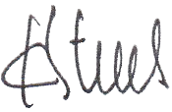

UNIVERSITAS PAHLAWAN TUANKU TAMBUSAI
JalanTuankuTambusai No. 23 Bangkinang, Kampar Riau.
BERITA ACARA RAPAT

Tanggal : 15 Agustus 2022
Tempat : Ruang Rapat Universitas Pahlawan Tuanku Tambusai

BERITA ACARA RAPAT

Pada hari ini Selasa, Tanggal 15 Agustus Tahun 2023 bertempat di Universitas Pahlawan Tuanku Tambusai, telah dilaksanakan Audit Mutu Internal S1 Kebidanan dan Pendidikan Profesi Bidan Universitas Pahlawan Tuanku Tambusai

Catatan penting selama pelaksanaan Audit Mutu Internal adalah :
- Persiapan Audit
- Pelaksanaan Audit
- Dokumen Audit
- Kelengkapan Pelakasanaan Audit
- Tindak Lanjut permintaan tindakan koreksi

Audit ditutup dengan Pelaporan Audit

Bangkinang, 15 Agustus 2023

Notulen Pimpinan

Lira Mufti Azzahri Isnaeni, S.Kep, M.KKK Ns. Ridha Hidayat, S.Kep, M.Kep



RAPAT TINJAUAN MANAJEMEN
TERKAIT HASIL AMI 2023
PROGRAM STUDI S1 KEBIDANAN DAN PENDIDIKAN PROFESI BIDAN
UNIVERSITAS PAHLAWAN TUANKU TAMBUSAI

Berkaitan dengan pelaksanaan penjaminan mutu Prodi S1 Kebidanan dan Pendidikan Bidan di lingkungan Universitas Pahlawan Tuanku Tambusai maka pada hari ini :

Hari/ Tanggal : Kamis/ 07 September 2023
Waktu : 08 : 30 WIB sampai selesai.
Tempat : Lantai 1, Ruang 1 H

Telah dilaksanakan kegiatan Rapat Tinjauan Manajemen oleh Prodi S1 Kebidanan dan Pendidikan Profesi Bidan Universitas Pahlawan, yang dihadiri oleh Ketua Prodi,, UPM Prodi, dan lainnya sebagaimana yang tercantum dalam Daftar Hadir Terlampir.

Materi yang dibahas dalam kegiatan ini serta yang bertindak selaku unsur pimpinan rapat:

- Materi
- RencanaTindak Lanjut Hasil Rapat Tinjauan Manajemen

- Unsur Pimpinan Rapat dan Narasumber
- Pimpinan Rapat : Fitri Apriyanti, S.ST, M.Keb
- Sekretaris/ Notulen : Dhini Anggraini Dhilon, SST, M.Keb

Setelah dilakukan Rapat dan diskusi terhadap Hasil AMI selanjutnya seluruh peserta dapat menyepakati beberapa hal yang berketetapan menjadi Keputusan Akhir Rapat ini yaitu,
- Sebelum memulai proses pembelajaran hendaknya semua dosen mengisi jurnal perkuliahan
- Perlu pemantauan kehadiran mahasiswa oleh dosen sehingga mahasiswa memenuhi jumlah kehadiran yang ditentukan.
- Standar Proses pembelajaran perlu pengendalian sesuai dengan yang telah ditetapkan
- Prodi akan menusulkan alat alat labor supaya lebih muktahir.

Demikian hasil rapat ini dibuat dan disahkan dengan penuh tanggung jawab agar dapat diperhatikan dengan seksama.

Bangkinang, 07 September 2023

Pemimpin Rapat Notulen

Fitri Apriyanti, S.ST, M.Keb Dhini Anggraini Dhilon, S.ST, M.Keb

RENCANA TINDAK LANJUT
HASIL RTM TERKAIT AMI 2023
PROGRAM STUDI S1 KEBIDANAN DAN PENDIDIKAN PROFESI BIDAN
UNIVERSITAS PAHLAWAN TUANKU TAMBUSAI

Berkaitanhasil Rapat Tinjauan Manajemen terkait AMI 2023 maka pada hari ini :

Hari/ Tanggal : Kamis/ 07 September 2023
Waktu : 08 : 30 WIB sampai selesai.
Tempat : Lantai 1 , Ruang 1 H

Telah ditetapkan Rencana Tindak Lanjut oleh Prodi Pendidikan Profesi Bidan Universitas Pahlawan sebagai berikut :

No | Hasil Temuan | Rencana Tindak Lanjut | Batas Pelaporan Pelaksanaan RTL
1 | Dosen kurang disiplin dalam mengisi jurnal perkuliahan | Mengadakan rapat rutin dengan dosen Peternakan, untuk menyampaikan perlunya mengisi jurnal perkulaiahan secara lengkap sebelum memulai perkuliahan | Oktober 2023
2 | Masih ada dosen yang lengkap jumlah pertemuan | Mengadakan rapat rutin dengan dosen Peternakan, untuk melengkapi jumlah pertemuan sesuai dengan jadwal yang telah ditentukan | Oktober 2023
3 | Perlu adanya pemuktahiran alat labor | Ka prodi mengusulkan penambahaan alat labor ke rektorat | Oktober 2023

\
Demikian RTL ini dibuat dan disahkan dengan penuh tanggungjawab agar dapat diperhatikan dengan seksama.

Bangkinang, 07 September 2023
Pemimpin Rapat Notulen

Fitri Apriyanti, S.ST, M.Keb Dhini Anggraini Dhilon, S.ST, M.Keb

DOKUMENTASI AUDIT MUTU INTERNAL PRODI S1 KEBIDANAN DAN
PENDIDIKAN PROFESI BIDAN

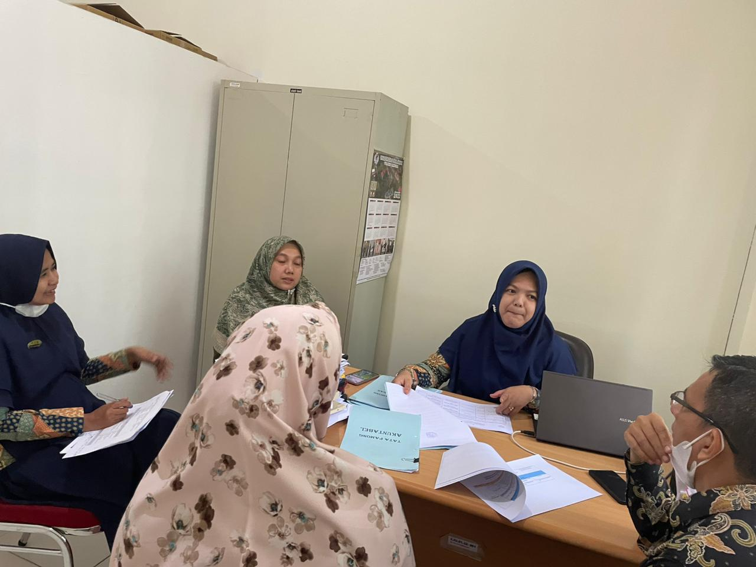

Bangkinang, 08 Agustus 2023

Nomor : /LPM/VIII/2023
Lampiran : -
Perihal : Audit Mutu Internal

Kepada Yth :
Ketua Program Studi S1 Kebidanan dan Pendidikan dan Profei Bidan

Di-
Tempat

Dengan hormat,
Bersama ini kami memberitahukan Bapak/Ibu untuk Audit Mutu Internal Prodi S1 Kebidanan dan Pendidikan Profesi Bidan Fakultas Ilmu Kesehatan Universitas Pahlawan Tuanku Tambusai yang di laksanakan pada :

Hari/Tanggal : Selasa, 15 Agustus 2023
Waktu : 09.00 wib – selesai
Tempat : Ruang Prodi

Demikian surat undangan ini kami sampaikan, atas perhatian dan kehadiran Bapak/Ibu kami ucapkan terima kasih.

Ketua Lembaga Penjaminan Mutu

Fadhilaturrahmi, M.Pd

